NTUNHS
APPLICATION FOR ADMISSION
Only one application can be submitted; multiple applicants will not be processed
International & Cross-Strait Education Center National Taipei University of Nursing and Health Sciences No.365, Ming Te Road, Peitou 112, Taipei, Taiwan (R.O.C.)

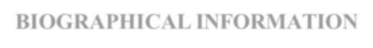
BIOGRAPHICAL INFORMATION
個人資料

*Name(姓名):

First(名字) middle(名字) last (family) (姓氏)

※Attach recent 3 months bust photograph here
( about 1”x 2” )

請貼3 個月內的半身照 片 (長寬: 1 吋 x 2 吋)

Do you have or have you gone by any other name?(請問你換過名字嗎? )
□No (否) □ Yes (是)

Name(中文全名):

*Home address(戶籍地址):
Address(地址)

City(城市) state(州)or province (省) postal or zip code(郵遞區號) country(國家)
*Current telephone number(聯絡電話): country code/area code/ number (國碼/區域號碼/電話號碼)

Cell phone number(行動電話):

Fax number(傳真電話): country code/area code/ number(國碼/區域號碼/電話號碼)

*Current mailing address(郵寄地址):
Address(地址)

City(城市) state(州)or province (省) postal or zip code(郵遞區號) country(國家)

*E-mail address(電子郵件信箱):

*Date of birth(出生日期): *Age(年齡):
Month(月)/day(日)/year(年)
*Gender(性別): □ Male(男) □Female(女)

*Citizenship(國籍): *City of birth(出生城市):

*Country of birth(出生國家):

*Passport number(護照號碼):

*Marital Status(婚姻狀況) : □Single(未婚) □ Married (已婚)

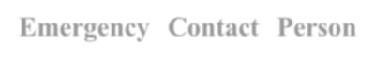
Emergency Contact Person
緊急聯絡人

*Name(姓名):

First(名字) middle(名字) last (family) (姓氏)

Date of birth(出生日期): month/day/year(月/日/年) Age(年齡):

*Gender(性別): □Male(男) □ Female(女)

*Nationality(國籍):

*Home address(戶籍地址):
Address(地址)

City(城市) state(州)or province (省) postal or zip code(郵遞區號) country(國家)

*Current telephone number(聯絡電話):

country code/area code/ number(國碼/區域號碼/電話號碼)

Cell phone number(行動電話):
*E-mail address(電子郵件信箱):

Occupation(職業): *Relation to the applicant(與申請人關係):

ACADMIC INFORMATION
大學資訊

List all colleges or universities / high schools you have attended or now are attending:(No Abbreviation)
列出曾經念過或現在正在就讀的學校(請勿縮寫)

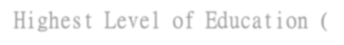Highest Level of Education (最高學歷)

School Name(學校名稱)：

City(城市)：

country (國家)： degree (學位)：

Major subject (主修科目)： Study Period (就讀期間)： year(年) month(月) 到 year(年) month(月)

Degree Level (學位等級)：1.GPA:

2.Percentage(%) 3.Other:

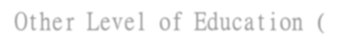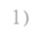Other Level of Education (其他學歷 1)
School Name(學校名稱)： City(城市)： country (國家)： degree (學位)： Major subject (主修科目)： Study Period (就讀期間)： year(年) month(月) 到 year(年) month(月) Degree Level (學位等級)：1.GPA: 2.Percentage(%) 3. Other:

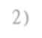Other Level of Education (其他學歷 2)
School Name(學校名稱)： City(城市)： country (國家)： degree (學位)： Major subject (主修科目)： Study Period (就讀期間)： year(年) month(月) 到 year(年) month(月) Degree Level (學位等級)：1.GPA: 2.Percentage(%) 3. Other:

Academic and other employment related to your proposed field of study:
其他相關工作經驗

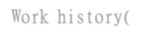Work history(工作經驗)
Name of Company(公司名稱)： Job Position(職位名稱)： Dates of Employment(工作期間)： Nature of work(工作性質)：

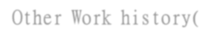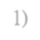Other Work history(其他工作經驗 1)
Name of Company(公司名稱)： Job Position(職位名稱)： Dates of Employment(工作期間)： Nature of work(工作性質)： .

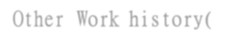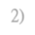Work history(其他工作經驗 2)
Name of Company(公司名稱)：

Job Position(職位名稱)： Dates of Employment(工作期間)： Nature of work(工作性質)：

Academic honors, fellowships, scholarships or other awards you have received:
學校光榮事蹟,獎學金,學術成就或其他得獎事蹟

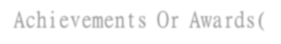Achievements Or Awards(成就獲獎事蹟)
Name(名稱)： Grantor(授予者)： Date(日期)： Detail(詳細)：

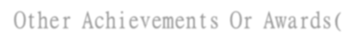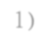Other Achievements Or Awards(其他成就獲獎事蹟 1)
Name(名稱)： Grantor(授予者)： Date(日期)： Detail(詳細)：

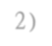Other Achievements Or Awards(其他成就獲獎事蹟 2)
Name(名稱)： Grantor(授予者)： Date(日期)： Detail(詳細)：

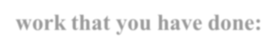
Please give titles or other publications and of any research, inventions, or other creative work that you have done:
寫下標題或其他做過的研究,發明及創造性工作

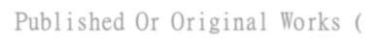Published Or Original Works (出版作品和原始著作)
Title (名稱)： Publisher (出版者)： Date(日期)： Remark (備註)：

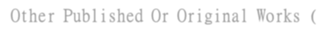Other Published Or Original Works (其他出版作品和原始著作 1)
Title (名稱)： Publisher (出版者)： Date(日期)： Remark (備註)：

Other Published Or Original Works (其他出版作品和原始著作 2)
Title(名稱)： Publisher (出版者)： Date(日期)： Remark (備註)：

LANGUAGE PROFICIENCY 語言測驗

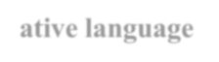Native language (你的母語為)?

中文-語言能力證明

1. 華語文能力測驗 (TOCFL) 證書
Test date (考試日期) : year(年) month(月)
Listening and Reading (聽讀): Writing (書寫): Speaking (口說): Total (總分):
2. Training Courses (語言培訓課程): hrs
3. Other (其他):

英文-語言能力證明

- IELTS 雅思：
Test date (考試日期) : year(年) month(月)
Listening (聽力): Reading (閱讀): Writing (書寫): Speaking (口說): Total (總分):
- TOEFL (if applicable) 托福：
Test date (考試日期) : year(年) month(月)
Listening (聽力): Reading (閱讀): Writing (書寫): Speaking (口說): Total (總分):
- PBT：
Test date (考試日期) : year(年) month(月)
Listening (聽力): Reading (閱讀): Writing (書寫): Speaking (口說): Total (總分):
- Taiwan Overseas Mission (台灣駐外館處認可): □
- Training Courses (語言培訓課程): hrs
6. Other (其他):

Scholarship Application 獎學金申請

- MOFA Taiwan Scholarship 外交部臺灣獎學金

- MOE Taiwan Scholarship 教育部臺灣獎學金

- NTUNHS Scholarship 國北護獎學金

- Self-Funded Applicant 自費生申請
- Others(其他)

您是如何得知此計畫(How did you learn about this program)?’
- Family and relatives 家人/ 親友
- classmates 同學
- TV 電視
- internet 網路查詢

- supervisor or co-workers 上司或同事
- Others(其他)

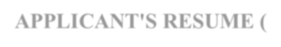
APPLICANT'S RESUME (申請系所資料):
Proposed Department (申請志願)

Oral Datetime (口試時段) (本校會用 email 另行通知申請者(We will notify each applicant about the oral time by email.))

Study Plan(學習計畫)

Please follow the section guidelines below to write a study plan in English:
- Personal background (brief personal/family/employment/education information)
- Motivation (state why you are interested in applying for the program)
- Interested research topics/areas (as specific/detailed as possible)
- Education goals (state your goals during your study such as course-taking, conference presentation, and journal publication)
- Career/further education plan (what you intend to pursue after this program)
*add additional pages when needed

Page 4 of 4

